МОР-24 Чичкина А.И.
ИНСТРУКЦИОННО-ТЕХНОЛОГИЧЕСКАЯ КАРТА
Тема: Организация рабочего места каменщика при кладке глухих стен
Рабочее место каменщика – это участок возводимой стены и часть примыкающей к ней площади (часть подмостей) в пределах которых размещены поддоны с кирпичом, ящики с раствором, инструменты и приспособления; передвигается сам каменщик и стропальщики, обеспечивающие постоянное положение необходимых стеновых материалов.
Эскиз | Технология | Инструменты | Материалы
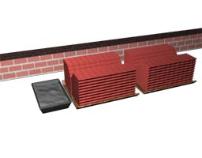 | При кладке глухих участков стен рабочее место каменщика имеет ширину 2,5-2,6 м и подразделяется на следующие зоны:  рабочую шириной 60-70 см, где перемещается каменщик в процессе кладки;  складирования шириной до 1,6 м, где ящики с раствором чередуются с поддонами кирпича;  свободную шириной 30-40 см, предназначенную для прохода. | Рабочие и контрольно-измерительные инструменты каменщика | Каменный материал, раствор  для каменной кладки
Требования ТУ |  | Безопасные условия труда
1. При кладке глухих стен из кирпича расстояние между соседними ящиками с раствором не должно превышать 3 м.  2. Ширина рабочей зоны 60-70 см.  3. Ширина зоны складирования до 1,6 м.  4. Ширина свободной зоны 30-40 см. |  | К выполнению каменных работ допускают рабочих, прошедших обучение, и инструктаж на рабочем месте. При подаче кладочных материалов: камень, раствор, бетон, каменщикам следует находиться вне границы опасной зоны, где возможно падение подаваемых грузов, конструкций и т. д.

(можно распечатать и вклеить)

